Które marki motoryzacyjne dominują rynek w erze AI? Delante publikuje Ranking widoczności dla branży automotive 2026
Sztuczna inteligencja zrewolucjonizowała sposób, w jaki konsumenci podejmują decyzje zakupowe w branży motoryzacyjnej. Tradycyjne wyniki wyszukiwania ustępują miejsca odpowiedziom AI, co zmusza marki do szybkiej weryfikacji swoich strategii. Opublikowany przez agencję Delante „Raport widoczności w AI w branży automotive 2026” to analiza ekspertów, którzy zbadali zależność między autorytetem cyfrowym marek a ich realnym udziałem w rynku w marcu 2026 roku.

Co zawiera raport?
Opracowanie nie jest ogólnym przeglądem trendów, lecz znalizą danych. Publikacja dostarcza kadrze zarządzającej działom marketingu wglądu w to, jak algorytmy AI „widzą” dziś rynek automotive. W raporcie znajdują się m.in.:
l
rankingi widoczności marek – zestawienie pokazujące, które firmy z branży motoryzacyjnej najskuteczniej przebijają się do odpowiedzi generowanych przez AI, a które tracą pole;
l
analiza formatów treści – wskazanie, jakie typy informacji i formaty treści są najchętniej cytowane przez algorytmy sztucznej inteligencji;
l
porównanie z tradycyjnym SEO – wyjaśnienie różnic między dotychczasową optymalizacją pod wyszukiwarki a nowym modelem AI Search Optimization (AISO);
l
wnioski dla biznesu – rekomendacje dotyczące tego, na jakich elementach cyfrowego śladu marki warto się teraz skupić, by utrzymać pozycję rynkową.

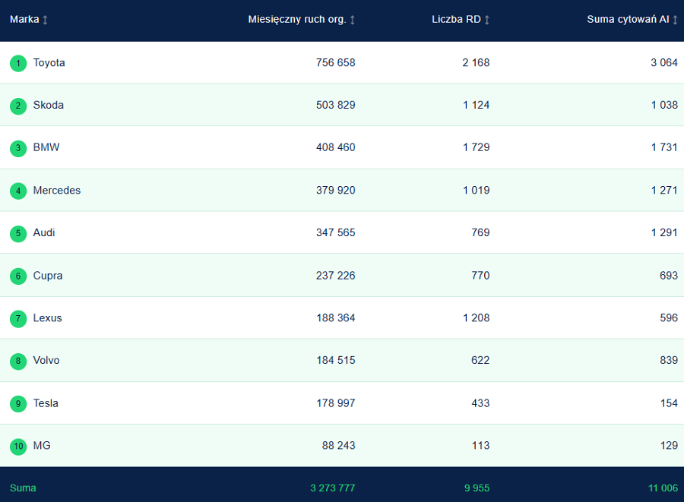
Zestawienie marek z branży automotive pod względem sumy cytowań AI na podstawie agregacji danych narzędzia Ahrefs.
Dlaczego to jest ważne dla branży?
Analiza Delante pokazuje, że silna pozycja w klasycznych wynikach wyszukiwania nie gwarantuje już dominacji w erze AI. Algorytmy sztucznej inteligencji kierują się inną logiką niż tradycyjne wyszukiwarki, co sprawia, że firmy z ogromnymi budżetami marketingowymi bywają pomijane, jeśli ich treści nie odpowiadają na nowe wymogi techniczne. Dla zarządów i dyrektorów marketingu raport stanowi więc narzędzie do weryfikacji aktualnej strategii – pozwala sprawdzić, czy dotychczasowe działania są jeszcze skuteczne i gdzie leżą luki, które warto załatać.
– Zauważyliśmy wyraźną zmianę w tym, co algorytmy uznają dziś za wartościowe źródło wiedzy o motoryzacji – wyjaśnia Katarzyna Śliwa, autorka raportu i ekspertka Delante. – Przygotowaliśmy to zestawienie, aby pokazać branży automotive realny obraz rynku. Naszym celem było stworzenie narzędzia, które pozwoli im zrozumieć tę nową architekturę informacji i mądrze dostosować do niej swoje strategie, zamiast opierać się na intuicji.
Punkt odniesienia dla strategii na 2026 rok
Publikacja jest praktycznym przewodnikiem dla podmiotów analizujących kierunki rozwoju kanałów cyfrowych. Zestawienie obejmuje szerokie spektrum rynku – zarówno e-commerce zajmujące się częściami i akcesoriami, jak i duże sieci dealerskie.
Aby bezpłatnie otrzymać Raport widoczności w AI dla branży automotive 2026, należy zapisać się na stronie agencji.
O Delante:
Delante to partner strategiczny w obszarze International Search i SEO. Agencja wspiera dyrektorów marketingu i zarządy w podejmowaniu bezpiecznych decyzji biznesowych oraz zyskownym skalowaniu firm na rynkach międzynarodowych. Działania krakowskiego zespołu opierają się na mierzalnych danych i ciągłej minimalizacji ryzyka decyzyjnego, co pozwala klientom stabilnie rozwijać sprzedaż w środowisku cyfrowym.

